4Б.Технология, 23.05
Тема: Итоговый урок по технологии.
1.Выполнение теста. 2. Практическая работа.
Тест
1. Инструменты – это
а) те предметы, вещества, идущие на изготовление чего-либо.
б) орудия для производства каких-нибудь работ.

2. Что нельзя делать при работе с ножницами?
а) Держать ножницы острыми концами вниз;
б) оставлять их на столе с раскрытыми лезвиями;
в) передавать их закрытыми кольцами вперед;
г) пальцы левой руки держать близко к лезвию;
д) хранить ножницы после работы в футляре.

3. Безопасность работы с иглой требует
а) хранить иглу в игольнице
б) брать игру в рот
г) передавать иглу только в игольнице
д) втыкать иглу в одежду
ж) пользоваться напёрстком во время работы
з) отвлекаться во время работы с иглой
к) оставлять иглу на рабочем столе без нитки

4.Рядом с твоим домом установили три бака для раздельного сбора бытового мусора. Какие предметы ты положишь в бак «бумага»?

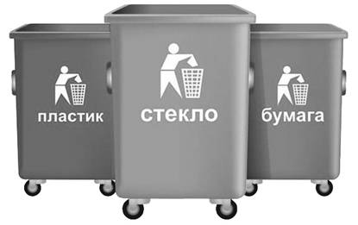

а) картонную коробку
б)старые открытки
в)просроченные продукты
г)ненужные газеты
д)использованные батарейки

5.Тебе поручили сделать удобную карманную записной книжку для дорожных заметок и зарисовок.

А)Из какого материала лучше всего сделать обложку карманной записной книжки?
1) из газеты;
2) из фанеры
3) из картона
4) из клеенки.

Б) Из какого материала лучше всего сделать листы карманной записной книжки?
1) из картона
2) из кальки
3) из бумаги для принтера
4) из гофрированной бумаги

6.Подбери к папке для бумаг развертку (обведи в кружочек):

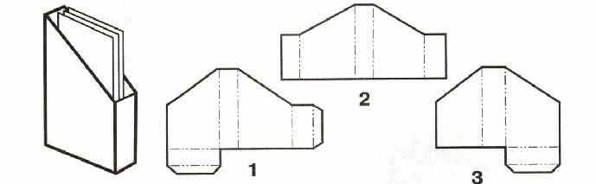

7.Соедините линиями материал и изделие из него:

Шерсть Сметана
Какао Свитер
Нефть Шоколад
Молоко Бензин

8.Соедини стрелками название изделия с названием материала, из которого его можно изготовить.

корпус автомобиля пластмасса
фломастер хлопок
футболка металл

9. Соедини линиями части персонального компьютера с их назначением:

Монитор Управление
Клавиатура Мозг
Мышь Экран
Системный блок Набор текс

10.Отгадай, о чем идет речь.
Этот материал представляет собой искусственную невысыхающую массу, которую многократно используют в поделках. Состав его может быть разнообразным, но, как правило, в него входит воск и глина.
Запиши название этого материала. __________________________________

Практическое задание. Выполни изделие «Тюльпан».

Инструкционная карта
